ATATÜRK ÜNİVERSİTESİ
ATATÜRK İLKELERİ VE İNKILÂP TARİHİ ENSTİTÜSÜ
TEZ YAZIM KURALLARI

Erzurum-2020
İÇİNDEKİLER

- SAYFA YAPISI……………………………………………………………………… 3
- YAZI TİPİ VE PUNTO……………………………………………………………… 3
- PARAGRAF AYARI………………………………………………………………… 3
- SAYFA NUMARASI………………………………………………………………… 3
- İMLA KURALLARI…………………………………………………………………. 3
- TEZDE ŞEKİL AÇISINDAN UYULMASI GEREKEN KURALLAR………........... 3
- Tez Kapağı………………………………………………………………….......... 3
- Tez Kabul Tutanağı………………………………………………………………. 4
- Yemin Metni……………………………………………………………………… 5
- Özet……………………………………………………………………………….. 5
- Abstract…………………………………………………………………………… 6
- İçindekiler………………………………………………………………………… 6
- Önsöz……………………………………………………………………………... 6
- Kısaltmalar………………………………………………………………………... 6
- Kaynakça…………………………………………………………………………. 7
- Giriş………………………………………………………………………………. 8
- BAŞLIKLANDIRMA…………………………………………………………………. 8
- İçindekiler Dizininde Başlıklandırma…………………………………………….. 8
- Metinde Başlıklandırma…………………………………………………………... 9
- TEZ METNİNDE DİKKAT EDİLMESİ GEREKEN BAZI HUSUSLAR…………………………………………………………………………... 9
- DİPNOTLANDIRMA………………………………………………………………… 10
- “SONUÇ” YAZILIRKEN NELERE DİKKAT EDİLMELİ…………………………. 13
- TEZİN “EKLER” KISMI OLUŞTURULURKEN NELERE DİKKAT EDİLMELİ………… 13
- TEZİN ENSTİTÜYE TESLİMİ VE SAVUNMA SÜRECİNDE DANIŞMANLARLA
ÖĞRENCİLERİN UYMASI GEREKEN KURALLAR……………………………………... 18
- Tez Savunması Öncesi…………………………………………………………… 18
- Tez Savunması Sonrası…………………………………………………………... 18

- SAYFA YAPISI: Kenar boşlukları sağ: 2,5, üst:2,5, alt:2,5 sol:3,5 olmalıdır.
- YAZI TİPİ VE PUNTO: Metin Kısmı “Times New Roman” yazı tipinde ve 12 punto; dipnotlar ise “Times New Roman” ve 10 punto olarak yazılacaktır.
- PARAGRAF AYARI: Paragraf ayarlarında ise şuna dikkat edilmelidir: Satır Aralığı “1,5”; Aralıklar ise “Önce” ve “Sonra” “0 nk” olmalıdır. Tez yazımı bitirildikten sonra metin kısmının tamamı seçilerek son bir kez yukarıda ifade edilen rakamlarla paragraf ayarı yeniden yapılmalıdır.
- SAYFA NUMARASI: Aşağıda sıralaması verilen (kapak hariç) ve (Tablo: 5)’de belirtilen başlıklar “GİRİŞ”e kadar Romen Rakamı ile sayfanın altında ortalanarak yazılır. Girişten itibaren sayfanın altında ortalanarak Latin Rakamlarıyla sayfa numarası verilir.
- İMLA KURALLARI: Tezde uyulması gereken imla kuralları Türk Dil Kurumu’nun güncel imla ve yazım kurallarıdır.
- TEZDE ŞEKİL AÇISINDAN UYULMASI GEREKEN KURALLAR:
- Tez Kapağı: Yazı tipi: Times New Roman. Punto: 12’dir. Kapak oluşturulurken başlıklar arasındaki mesafeye dikkat edilmelidir. Aşağıda örnekleri verildiği üzere sayfanın baş kısmından ortalanarak aşağıya doğru başlıklar oluşturulmalıdır. Üst 2,5 cm ortalanarak ilk önce kurum ismi sonra arada 4 cm boşluk bırakılarak yazar ismi, 3,5 cm aralık verilerek tezin adı yazılır. Sonra 4 cm boşluk bırakılarak tezin programı belirtilir. (Yüksek Lisans Tezi/Doktora Tezi) 3,5 cm sonrası Tez Yöneticisi, 0,5 cm sonrası öğretim üyesinin adı, 3,5 cm sonrasında ise basıldığı il ve tarih yazılır (Tablo:1; Tablo: 2).

Tablo: 1
↓ 2,5 cm
T.C
ATATÜRK ÜNİVERSİTESİ
ATATÜRK İLKELERİ VE İNKILÂP TARİHİ ENSTİTÜSÜ
MÜDÜRLÜĞÜ
↓ 4 cm
ÖĞRENCİNİN ADI SOYADI (TAMAMI BÜYÜK HARF)
↓ 3,5 cm
TEZİN ADI (TAMAMI BÜYÜK HARF)
↓ 4 cm
TEZİN PROGRAMI (TAMAMI BÜYÜK HARF)
↓ 3,5 cm
TEZ YÖNETİCİSİ (TAMAMI BÜYÜK HARF)
↓ 0,5 cm
ÖĞRETİM ÜYESİNİN ÜNVANI VE ADI
↓ 3,5 cm
ERZURUM – YIL
↓ 3,5 cm

Tablo: 2
T.C
ATATÜRK ÜNİVERSİTESİ
ATATÜRK İLKELERİ VE İNKILÂP TARİHİ ENSTİTÜSÜ
MÜDÜRLÜĞÜ

ALİ MERT

ATATÜRK VE NUTUK

YÜKSEK LİSANS TEZİ

TEZ YÖNETİCİSİ

Prof.Dr. S.Esin DAYI

ERZURUM–2018

- Tez Kabul Tutanağı: Tez Savunması başarı ile sonuçlandıktan sonra İlgili belge savunma öncesi öğrenci işlerinden temin edilir. İç kapağın devamında ıslak imzalı olarak “TEZ KABUL TUTAĞI” konulur ve bu sayfa Romen Rakamı ile tanımlanır. Romen Rakamı ile tezde belirtilecek sayfalar buradan itibaren başlar.
- Yemin Metni: Aşağıdaki “YEMİN METNİ” için tek bir bağımsız sayfa ayrılır. Yazar tarafından ıslak imza ile aşağıdaki metin (Tablo: 3) onanır. Sayfa numarası da Romen Rakamı ile belirtilir.

Tablo: 3
YEMİN METNİ
Yüksek Lisans/Doktora tezi olarak sunduğum …………. adlı çalışmanın, tarafımdan bilimsel ahlak ve geleneklere aykırı düşecek herhangi bir yönteme başvurulmaksızın yazıldığını ve yararlandığım eserlerin kaynakçada gösterilenlerden oluştuğundan, bunlara atıf yapılarak yararlanılmış olduğunu belirtir ve bunu onurumla doğrularım.
Adı ve Soyadı:
İmza :
Tarih:

- Özet: Çalışmanın içeriği hakkında genel bilgilendirmede bulunur. En az 180 kelimeden oluşmalıdır. “ÖZET” için tek bir bağımsız sayfa ayrılır (Tablo: 4). Sayfa numarası Romen Rakamı ile verilir.

Tablo: 4
ÖZET
12 Temmuz 1932’de Tük Dili Tetkik Cemiyeti’nin kurulmasının ardından Birinci Türk Dili Kurultayı 26 Eylül 1932’de toplandı. Temel amaç Türk Dili’nin zenginliğini ortaya koymak ve onun dünya dilleri arasında hak ettiği yeri almasıydı. 5 Ekim 1932’ye kadar süren kurultayda, Türk Dili’nin kökeni, önemi, diğer diller ile olan ilişkisi üzerinde duruldu. Türk halkının yazı dilini anlayamadığı ve Türkçe’nin özbenliğini yitirdiği sonucuna varıldı. Yabancı kelimelerin atılarak dilde sadeleşme, öze dönüş ve yeni Türkçe sözcüklerin türetilmesi kararı alındı.

- Abstract: 4. Maddede çalışmanın içeriğine dair yazdığımız “ÖZET”, eksiksiz ve dil bilgisi kurallarına uygun olarak İngilizceye çevrilir. “ABSTRACT” için tek bir bağımsız sayfa ayrılır. Sayfa numarası Romen Rakamı ile verilir.
- İçindekiler: Bu sayfa hazırlanırken aşağıdaki örnekte belirtilen hususlara dikkat edilmelidir. Sıralama aşağıdaki gibi olur (Tablo: 5). Örnekte ifade edildiği üzere “İÇİNDEKİLER” sayfası “ABSTRACT”tan sonra Romen Rakamıyla V. sayfaya denk gelir. Başlıkta “İÇİNDEKİLER”i belirttiğimiz için tabelaya bu başlık yazılmaz.

Tablo:5
İÇİNDEKİLER
TEZ KABUL TUTANAĞI……………………………………………………………………… I
YEMİN METNİ…………………………………………………………………………………. II
ÖZET……………………………………………………………………………………………. III
ABSTRACT……………………………………………………………………………………. IV
ÖNSÖZ…………………………………………………………………………………………. VII
KISALTMALAR………………………………………………………………………………. IX
KAYNAKÇA…………………………………………………………………………………… XI
GİRİŞ……………………………………………………………………………………………. 1

- Önsöz: Başlık sayfada ortalanır. Paragraf girdisi ile yazıma başlanır. Yazar çalışmanın kapsamını açıklayarak gerek araştırma gerekse yazım aşaması hakkında açıklamada bulunur. İzlenilen metot ve bilime yaptığı katkı hakkında bir değerlendirme yapar. Daha sonra bölümleri tanıtır ve son olarak tezde emeği geçen kişi ve kurumlara teşekkür eder.
- Kısaltmalar: Tezde yaptığımız kısaltmalar bu başlık altında harf sırasına göre sıralanır. Kısaltma yapılan kısım “Boltlanır”. Kısaltmalarda harf arasına “nokta” işareti konulmaz. Aşağıdaki örnekteki gibi sayfaya şekil verilir (Tablo: 6).

Tablo: 6
KISALTMALAR
A : Arşiv
BCA : Türkiye Cumhuriyeti Cumhurbaşkanlığı Devlet Arşivleri Başkanlığı Cumhuriyet Arşivi
BOA : Türkiye Cumhuriyeti Cumhurbaşkanlığı Devlet Arşivleri Başkanlığı Osmanlı Arşivi
CA : Cumhurbaşkanlığı Arşivi
F : Fihrist
ABD : Amerika Birleşik Devletleri
Çev: Çeviren
- Kaynakça: Başlık sayfada ortalanarak büyük harflerle yazılır. (Tablo: 7)’deki sıra takip edilir. İlgili kaynaklar harf sırasına göre sıralanır. Kitap ve makale yazarlarının soyadları “KAYNAKÇA”da önde yazılır ve sonrasına (,) virgül işareti konulur. Makaleler “KAYNAKÇA”da gösterilirken ilgili kaynakta geçtiği başlangıç ve bitiş sayfaları mutlaka belirtilmelidir. Kaynakların tasnifi ile ilgili olarak (Tablo:7)’yi inceleyiniz. Tezin konusu ve içeriğine göre kullanılan akademik kaynaklar farklılık gösterebileceğinden, “KAYNAKÇA” oluşturulurken öncelik bu sıralamaya verilmelidir (Tablo: 7).

Tablo: 7
KAYNAKÇA
- ARŞİVLER
Türkiye Cumhuriyeti Cumhurbaşkanlığı Devlet Arşivleri Başkanlığı Cumhuriyet Arşivi (BCA)
- RESMİ YAYINLAR VE TUTANAKLAR
Türkiye Büyük Millet Meclisi Zabıt Ceridesi, II/1, Ankara, 1959.
- SÜRELİ YAYINLAR
- Gazeteler
Albayrak
Cumhuriyet
Dünya
- Dergiler
Türk Kültürü
Türk Yurdu
- SÖZLÜK KLAVUZ VE ANSİKLOPEDİLER
- Sözlükler
- Ansiklopediler
- KİTAPLAR
- Hatıralar
Ahmet İzzet Paşa, Feryadım, II, İstanbul, 1993, s.5.
- Araştırma Eserler
AKBULUT, Dursun Ali, Albayrak Olayı, İstanbul, 2006, s.75.
- Lisansüstü Tezler
- Yüksek Lisans Tezleri
ARSLAN, Kemal, I. Ve II. Dönem TBMM’de Samsun (Canik) Milletvekilleri ve Faaliyetleri (1920-1927), Atatürk Üniversitesi Atatürk İlkeleri ve İnkılâp Tarihi Enstitüsü (Basılmamış Yüksek Lisans Tezi, Danışman: Doç.Dr. Ali Yılmaz), Erzurum, 2018, s.10.
- Doktora Tezleri
DOGAN, Mert, Milli Mücadele’de Erzurum, Atatürk Üniversitesi Atatürk İlkeleri ve İnkılâp Tarihi Enstitüsü (Basılmamış Doktora Tezi, Danışman: Doç.Dr. Ali Yılmaz), Erzurum, 2018, s.15.
- MAKALELER
KONUKÇU, Enver, “Türkiye Avrupa Birliği İlişkilerinin Tarihsel Süreci ve Son Gelişmeler”, Atatürk Dergisi, V/5, (Mayıs-2005), s.45-65.
- ELEKTRONİK KAYNAKLAR
http://www.rayhaber.com/2014/06/erzurum-tren-gari-ndaki-muzeyle-tarihe-yolculuk/ Erişim Tarihi: 03.07.2018
- SÖZLÜ KAYNAKLAR
DOĞAN, Mert, (Siyasetçi, Milletvekili. 1983 Erzurum mitinginin tanıklarından)

- Giriş: Bağımsız bir sayfanın ortasına “GİRİŞ” yazılır. Paragraf girdisi ile metin oluşturulmaya başlanır. “GİRİŞ”te araştırma konusunun kapsamı ve tarihsel sürecine değinilir. “GİRİŞ”te verilen bilgiler dipnotlandırılır. Bunun için yazım kurallarında ifade edilen “İ- DİPNOTLANDIRMA” başlığını inceleyiniz.

- BAŞLIKLANDIRMA: Tezin metin kısmında ana ve alt başlıklar oluşturulurken aşağıdaki kurallara uyulmalıdır.
- İçindekiler Dizininde Başlıklandırma: (Tablo:5)’teki “İÇİNDEKİLER” başlığının devamında sıra tezin bölümlerine gelir. Metin kısmındaki başlıklar “İÇİNDEKİLER”e aktarılırken (Tablo:7)’deki örnekte belirtildiği gibi olmalıdır.

Tablo: 7
BİRİNCİ BÖLÜM
MİLLİ MÜCADELE DÖNEMİ

- HAZIRLIK SÜRECİ…………………………………………………………….. 6
- Askeri Oluşumlar…………………………………………………………… 6
- Doğu Cephesinde Teşkilatlanma……………………………………… 6
- Komutanların İstifası………………………………………………….. 7
a) Genelkurmayın Tavrı……………………………………………….. 9
- Metinde Başlıklandırma: Bölüm başlığı sayfa başında ortalanarak boltlanır (kalın yazılır). Alt başlıkta yukarıdaki örnekte gösterildiği gibi bölüm başlığı arasında bir boşluk bırakılarak tamamı büyük harflerle yazılır. Paragraf girdisi 1,25’tir.

Tablo: 8
BİRİNCİ BÖLÜM
TÜRKİYE VE AVRUPA BİRLİĞİ

- TÜRKİYE’NİN AVRUPA İKTİSADİ TEŞKİLATLARI İÇERİSİNDE YER EDİNMEYE ÇALIŞMASI VE YUNANİSTAN İLE YAŞANAN REKABET
“Akşam” gazetenin 31 Temmuz 1959’daki nüshasında “kafa karışıklığına” neden olacak bir gelişmenin haberi yapılıyordu. Manşetten verilen haberde başlık “Müşterek Pazara Henüz…………………………
Not: (A-) maddesinin alt başlığı Latin Rakamı ile (1-) yazıldığında ise yine yukarıdaki kurallara uymak şartı ile sadece baş harfler büyük yazılır (Tablo: 7). Bir başlığın altındaki metin bittiğinde ikinci başlığa geçilirken metin sonu ile yeni başlık arasına bir boşluk bırakılır (Tablo: 9).

Tablo: 9
Konu hakkında yapılan siyasi değerlendirmelere göre dönemin hükümetinin bilinçli bir dış politika izlemediği ifade edilmektedir.

A- TÜRKİYE’NİN AVRUPA İKTİSADİ TEŞKİLATLARI İÇERİSİNDE YER EDİNMEYE ÇALIŞMASI VE YUNANİSTAN İLE YAŞANAN REKABET
“Akşam” gazetenin 31 Temmuz 1959’daki nüshasında “kafa karışıklığına” neden olacak bir gelişmenin haberi yapılıyordu. Manşetten verilen haberde başlık “Müşterek Pazara Henüz…………………………………………………..……

Not: Başlıklar sayfa sonuna denk düşmemelidir. Mutlaka başlık altında metin olmalıdır. Aksi halde yeni başlık bir sonraki sayfadan itibaren başlatılmalıdır.

- TEZ METNİNDE DİKKAT EDİLMESİ GEREKEN BAZI HUSUSLAR:
Metinde dergi ve gazete isimleri tırnak “…..” içerisinde italik verilmelidir. Ayrıca metinde mümkün olduğunca parantez içi açıklama yapılmamalıdır. Şayet buna ihtiyaç duyulursa kaynak belirtilerek dipnotta gerekli açıklama yapılmalıdır. Metinde sayı yazılacak ise ölçü ve para birimleri rakamla, geri kalanı yazı ile belirtilmelidir.
- DİPNOTLANDIRMA:
- Dipnot, “Başvurular” sekmesinden “Dipnot Ekle” tıklanarak yada (ALT+CTRL+F) kısa yolu ile verilmelidir.
- Yeni bölüme geçildiği zaman bir önceki bölümün son dipnotu ne ise yeni bölüm de verilen dipnot sayısal olarak onu takip eder.
- Metinde dipnot numarası cümle sonunda verilecekse noktadan (.) sonra konulmalıdır. Ayrıca dipnot yazılırken kitaplar (Tablo:10) aşağıda gösterildiği gibi verilmelidir:
Tablo: 10
Kaynak dipnotta ilk defa veriliyorsa:
Enver Konukçu, Düzce Tarihi ve Bölgenin İdari Yapılanması, İstanbul, 2016, s. 453.
Kaynak dipnotta ikinci defa veriliyorsa:
E. Konukçu, Düzce Tarihi ve Bölgenin İdari Yapılanması, s.453.
Kısaltma gereği duyulan kaynaklar aşağıdaki gibi yazılır:
E. Konukçu, Düzce Tarihi ve…, s.483-495.

- Dipnotta açıklamalı bilgi verildikten sonra kaynak belirtilecekse, parantez içerisinde verilmelidir.
Tablo:11
______________________________________________
4 Ekonomik göstergeler Türkiye açısından bu dönemde iyi değildi. Türk Hükümeti ekonomiye yeniden istikrar kazandırmak amacıyla 1956’dan beri çaba göstermekteydi. Bu doğrultuda Milli Korunma Kanunu yeniden yürürlüğe sokuldu. Piyasalarda fiyat denetimi sıklaştırıldı. Ticari banka kredilerine sınır getirildi. Faiz oranı yükseltildi. (Enver Konukçu, Düzce Tarihi ve Bölgenin İdari Yapılanması, İstanbul, 2016, s.453.)

Şayet kaynak ikinci kez veriliyorsa ve dipnotta açıklama yapıldıktan sonra bu işlem gerçekleştirilecekse (Tablo: 10)’daki örnekte olduğu gibi parantez içerisinde kısaltılarak verilir.
- Makale dipnot olarak verilirken ilk verişte yazar isminden sonra tırnak içerisinde italik olarak makalenin tam ismi verilir. Akabinde derginin açık adı kalın (bolt) harflerle yazılır. Varsa derginin cilt numarası roma rakamıyla belirtilir. Peşine sayı (/) işareti konularak sayı Latin rakamıyla yazılır. Sonra parantez içinde derginin yayınlandığı tarih verilir ve makalenin ilgili sayfası küçük (s) harfi ile belirtilir. Aşağıdaki makale örnekleri hem ilk hem de ikinci verişin nasıl olacağını göstermesi bakımından yeterli olacaktır (Tablo:12).
Tablo: 12
_________________________________________
5 Enver Konukçu, “Türkiye Avrupa Birliği İlişkilerinin Tarihsel Süreci ve Son Gelişmeler”, Atatürk Dergisi, Atatürk Üniversitesi Atatürk İlkeleri ve İnkılâp Tarihi Enstitüsü, V/5, (Mayıs-2005), s.45.

Not: Makale yazımında önce cilt sonra sayı verilir. (Cilt/Sayı).
Şayet aynı makale ikinci kez veriliyorsa aşağıdaki örnekte olduğu gibi yazılır. Yazar makalenin adını kısaltmışsa tırnak içine alır ve italik yapar. Daha sonra sayfa numarası verir (Tablo:13).
Tablo: 13
__________________________________________
6 E. Konukçu, “Türkiye Avrupa Birliği İlişkilerinin Tarihsel Süreci…”, s.45.

- Arşiv kaynakları, Zabıt Cerideleri, Gazeteler ve Elektronik Kaynaklar aşağıdaki örnekteki gibi verilir.
Arşiv Kaynakları:
Tablo: 13
Dipnotta kaynak ilk defa veriliyorsa;
Türkiye Cumhuriyeti Cumhurbaşkanlığı Devlet Arşivleri Başkanlığı Cumhuriyet Arşivi (BCA), 180.10.12.11.14.
Dipnotta kaynak ikinci defa veriliyorsa;
BCA, 180.10.12.11.14.
Türkiye Cumhuriyeti Cumhurbaşkanlığı Devlet Arşivleri Başkanlığı Osmanlı Arşivi (BOA), 180.10.12.11.14.
Dipnotta kaynak ikinci defa veriliyorsa;
BOA, 180.10.12.11.14.

Not: Yazarın elindeki belgenin numarası ilgili arşivin güncel olmayan dönemine ait ise onu da aşağıdaki örnekteki gibi kullanabilir.
BCA, Fon No: 30.1.0.0., Kutu No: 104, Dosya No: 651, Sıra No: 4.

Zabıt Ceridesi:
Tablo: 14
Dipnotta kaynak ilk defa veriliyorsa;
Türkiye Büyük Millet Meclisi Zabıt Ceridesi (TBMMZC), V/2, Ankara, 1958, s.101.
Dipnotta kaynak ikinci defa veriliyorsa;
TBMMZC, V/2, s.101.
Türkiye Büyük Millet Meclisi Gizli Celse Zabıtları (TBMMGCZ), II/2, Ankara, 1960, s.30.
TBMMGCZ, II/2, s.30.

Not: “Devre” Roma Rakamıyla, “Cilt” ise Latin Rakamıyla arada “/” işaretiyle yukarıdaki örnekte gösterildiği gibi belirtilecek (Tablo: 14).
Gazeteler:
Tablo: 15
Cumhuriyet, 25 Mayıs 1950.
Cumhuriyet, 25 Mayıs 1950, s.5.
Resmi Gazete, S.2713, (29 Mayıs 1934), s.3859.

Not: Yazar şayet sayfa numarası da belirtmek istiyorsa yukarıdaki örnekte belirtildiği gibi (Tablo: 15) tarihten sonra sayfa numarasını verir. İkinci verişte gazete isminde herhangi bir kısaltmaya gidilmeyecektir. Resmi Gazete dipnotta verilirken sayı numarası örnekte gösterildiği gibi (S) ile verilir. Bunu takiben tarih parantez içinde ifade edilir. Sonra da sayfa numarası verilir.

Lisansüstü tezler:
İlk verişte
Mert Doğan, Milli Mücadele’de Erzurum, Atatürk Üniversitesi Atatürk İlkeleri ve İnkılâp Tarihi Enstitüsü (Basılmamış Doktora Tezi, Danışman: Doç.Dr. Ali Yılmaz), Erzurum, 2018, s.15.
İkinci verişte:
M. Doğan, Milli Mücadele’de Erzurum, s.15.
Elektronik Kaynaklar: Web sayfasının adres çubuğu kopyalanarak dipnota yapıştırılır. Daha sonra “Erişim Tarihi” başlığı altında güncel tarih yazılır. Web adresi kopyalandıktan sonra dipnota aktarıldığında, ilgili sayfanın adresi “farklı renkte ve altı çizili” olmamalıdır (Tablo:16).

Tablo: 16
http://www.rayhaber.com/2014/06/erzurum-tren-gari-ndaki-muzeyle-tarihe-yolculuk/ Erişim Tarihi: 03.07.2018

Not: “Erişim Tarihi:” yazar tarafından istenirse “E.T.:” olarak da kısaltabilir.
Dipnotta açıklama yapıldıktan sonra elektronik kaynak kullanılacak ise parantez içerisinde elektronik kaynak belirtilmelidir.

- “SONUÇ” YAZILIRKEN NELERE DİKKAT EDİLMELİ:
Tezin bölümleri tamamlandıktan sonra SONUÇ yazılır. Bunun için yeni bir sayfada bağımsız bir başlık oluşturulur. Bu başlık sayfanın ortasında yer alır. Paragraf girdisinden sonra dipnotsuz olarak yazar yaptığı çalışmadan edindiği sonuçları burada paylaşır. Sonuç kısmı kesinlikle tezin özeti olmamalıdır.
- TEZİN “EKLER” KISMI OLUŞTURULURKEN NELERE DİKKAT EDİLMELİ:
- Bağımsız bir sayfanın ortasına 26 punto ile EKLER başlığı boltlanarak yazılır. Kağıdın üst kısmından13 cm mesafede bu başlık yer alır.

Tablo: 17
↓ 13 cm

EKLER
(26 PUNTO)

- “EKLER” kısmında yer alacak materyal aşağıda gösterildiği gibi sıralanır. İlk önce yeni bir sayfanın ortasına “BELGELER” başlığı yazılır. Onun altına örneği verilecek olan belge ya da gazetenin içeriği ifade edilir. Belgenin alındığı kaynak parantez içinde belirtilir (Tablo: 17).

Tablo: 18
BELGELER
B.1: Mustafa Kemal Atatürk’ün İsmet İnönü’ye 5 Ekim 1936 da Kurultayın Toplanış Sebebini içeren mektubu (CA).
B.2: Türk Dil Kurumu tarafından, Cumhurbaşkanlığı Genel Sekreterliğine gönderilen Üçüncü Türk Dil Kurultayı’na çağrılması planlanan yabancı bilim insanları ile ilgili 9 Temmuz 1936’da gönderilen yazı (BCA).

“BELGELER” bu şekilde sıralandıktan sonra yeni bir sayfada ilk belgeden başlamak üzere tek bir sayfada belgenin örneği çerçeve içerisinde verilir. İlgili belgenin altına (Tablo:18)’de belirtilen açıklama belge numarası ile birlikte kopyalanarak yapıştırılır. Belgeler listesindeki içerikle sonraki sayfalardaki örnekleri verilen belgelerin alt bilgisi aynı olmalıdır. Her belge ya da gazete için tek bir sayfa kullanılmalıdır (Tablo: 19).

Tablo: 19
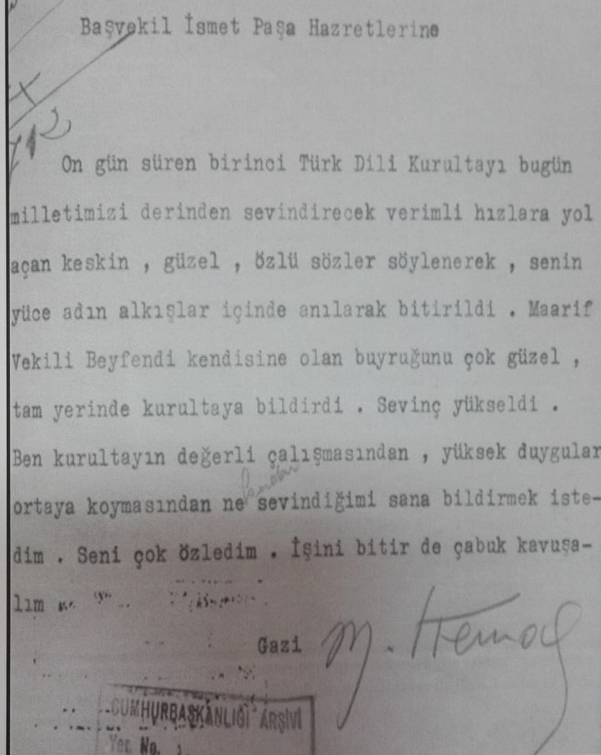
B.1: Mustafa Kemal Atatürk’ün İsmet İnönü’ye 5 Ekim 1936 da Kurultayın Toplanış Sebebini içeren mektubu (CA).

Belgeler sunulduktan sonra yeni bir bağımsız sayfanın ortasına 36 punto ile FOTOĞRAFLAR VE RESİMLER başlığı boltlanarak yazılır. Kağıdın üst kısmından 13 cm mesafede bu başlık yer alır (Tablo: 20). Bu kısımda yer alacak fotoğraf ve resimler için “BELGELER” başlığındaki gibi bir liste yazılmaz.

Tablo: 20
↓ 13 cm

FOTOĞRAF VE RESİMLER
(26 PUNTO)

Doğrudan fotoğraf, çerçeve içine konulur ve altına (F-1) kısaltması ile içeriği hakkında bilgi yazılır (Tablo: 21). Diğer fotoğraflarda bu sıra sayısını takip eder. Bir sayfada belirtilen kurallara bağlı kalmak ve sayfa yapısını bozmamak şartıyla birden fazla fotoğraf ve resim konulabilir.

Tablo: 21
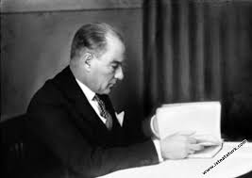
F-1: Mustafa Kemal Atatürk Türkiye Cumhuriyeti’nin kurucusu ve İlk Cumhurbaşkanı (1881-1938)
FOTOGRAFLAR - RESİMLER sıralandıktan sonra yeni bir bağımsız sayfanın ortasına 36 punto ile HARİTALAR - KROKİLER başlığı boltlanarak yazılır. Kağıdın üst kısmından 13 cm mesafede bu başlık yer alır (Tablo:22). Bu kısımda yer alacak harita ve krokiler için “Belgeler” başlığındaki gibi bir liste yazılmaz.
Tablo: 22
↓ 13 cm

HARİTALAR-KROKİLER
(26 PUNTO)

“HARİTA VE KROKİLER” çerçeve içine yerleştirilir ve altına materyalin cinsine göre (H) ya da (K) kısaltması ile numaralandırılarak içeriği hakkında bilgi verilir (Tablo: 23). Diğer harita ve krokiler bu sıra sayısını takip eder. Bir sayfada kurallara uymak ve sayfa yapısını bozmamak şartıyla birden fazla harita ve kroki konulabilir.

Tablo: 23
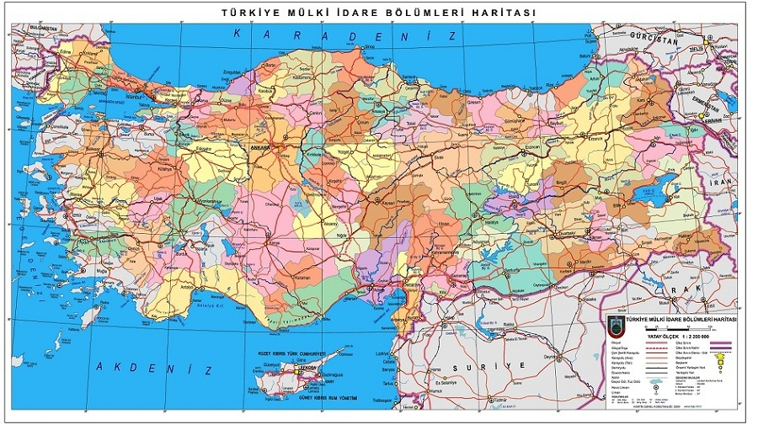

H-1: Türkiye Mülki İdare Bölümleri Haritası

- TEZİN ENSTİTÜYE TESLİMİ VE SAVUNMA SÜRECİNDE DANIŞMANLARLA ÖĞRENCİLERİN UYMASI GEREKEN KURALLAR

- Tez Savunması Öncesi
Tez çalışmasını tamamlayan öğrenci, Lisansüstü Eğitim Öğretim Yönetmeliği’nin (Yayınlanma Tarihi: 20.04.2016) 9/4 ve 22/2 maddelerine göre savunmaya alınır. Bu bağlamda yüksek lisans tezi için beş (5), doktora tezi için yedi (7) adet tez nüshası öğrenci tarafından tez danışmanına teslim edilir. Tez savunmasına girecek olan öğrenci bu nüshaları “TEZ KABUL TUTANAĞI” ve “YEMİN METNİ” olmaksızın çoğaltır. Danışmanın, “tezin yazım kurallarına uygunluğunu” belirten yazılı görüşü, “İNTİHAL RAPORU” ve “JÜRİ ÖNERİ FORMU” ile yukarıda adetleri belirtilen tez nüshalarını Anabilim Dalı Başkanlığı aracılığıyla Atatürk İlkeleri ve İnkılâp Tarihi Enstitüsü Müdürlüğü’ne teslim eder. Yönetmelik gereğince bir (1) ay içerisinde aday savunmaya alınır.

- Tez Savunması Sonrası:
Savunma sınavında başarılı bulunan tez, en geç bir (1) ay içerisinde “TEZ KABUL TUTANAĞI” ve “YEMİN METNİ” eklenerek belirlenen sayıda enstitüye teslim edilir (Yüksek Lisans Tezi için 9; Doktora için on bir 11). Ayrıca “Yükseköğretim Kurulu Ulusal Tez Merkezi Tez Veri Giriş Formu” ile birlikte tezin iki adet PDF formatındaki dijital kaydını da Enstitü Müdürlüğüne teslim eder. İlgili yönetmeliğin 10/1-2 ve 22/2 maddeleri gereğince; tezi şekil yönünden uygun bulunan öğrenci, yüksek lisans/doktora diploması almaya hak kazanır. Enstitü Yönetim Kurulu ilgili danışmanın yazılı başvurusu üzerine teslim süresini en fazla bir (1) ay daha uzatabilir. Bu koşulları yerine getirmeyen öğrenci, diplomasını alamaz ve öğrencilik haklarından yararlanamaz. Azami süresinin dolması halinde ilişiği kesilir.

